DÉRIVATION (Partie 2)

I. Fonction dérivée d’une fonction polynôme du troisième degré

Soit f une fonction polynôme du troisième degré définie par .

Pour déterminer la fonction dérivée f ’, on applique la technique suivante :

2

Définition : Soit f une fonction polynôme du troisième degré définie sur ℝ par
.
On appelle fonction dérivée de f, notée f ’, la fonction définie sur ℝ par .

Méthode : Déterminer la fonction dérivée d’une fonction polynôme du troisième degré

Déterminer les fonctions dérivées des fonctions suivantes :

a) b) c)
d) e) f)

a) donc

b) donc

c) donc

d) donc

e) donc

f) donc

II. Variations d’une fonction polynôme du troisième degré

1) Observation sur quelques exemples

À l’aide de la calculatrice ou d’un logiciel, on observe les variations de quelques fonctions polynômes du troisième degré.

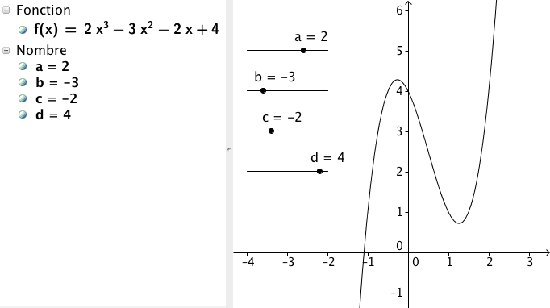

2) Etude des variations à l’aide de la fonction dérivée

Théorème (rappel) : Soit une fonction f définie et dérivable sur un intervalle I.
- Si , alors f est décroissante sur I.
- Si , alors f est croissante sur I.

Méthode : Étudier les variations d’une fonction polynôme du troisième degré

Vidéo https://youtu.be/23_Ba3N0fu4

EXEMPLE 1
Soit la fonction f définie sur ℝ par .
1) Calculer la fonction dérivée de f.
2) Déterminer le signe de f ‘ en fonction de x.
3) Dresser le tableau de variations de f.
4) À l’aide de la calculatrice, représenter graphiquement la fonction f.

1) Pour tout x réel, on a : .

2) Commençons par résoudre l'équation :
Le discriminant du trinôme est égal à Δ = 4² – 4 x 3 x 2 = -8
Δ < 0 donc l’équation ne possède pas de solution.
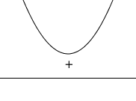
Le coefficient de x², égal à 3, est positif, donc la parabole est tournée dans le sens « cuvette ». La dérivée est donc positive pour tout x.

3) On en déduit le tableau de variations de f :

x
+
f

4)
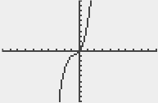

EXEMPLE 2
Soit la fonction f définie sur ℝ par .
1) Calculer la fonction dérivée de f.
2) Déterminer le signe de f ‘ en fonction de x.
3) Dresser le tableau de variations de f.
4) À l’aide de la calculatrice, représenter graphiquement la fonction f.

1) Pour tout x réel, on a : .

2) Commençons par résoudre l'équation :
Le discriminant du trinôme est égal à Δ = 9² – 4 x 3 x (-12) = 225
L'équation possède deux solutions : et
Le coefficient de x², égal à 3, est positif, donc la parabole est tournée dans le sens « cuvette ». La dérivée est donc positive à l’extérieur de ses racines -4 et 1.
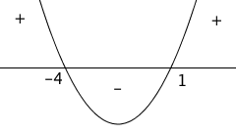

3) On en déduit le tableau de variations de f :

x | -4 1
 | + | - | +
f | 61

En effet, et .

4)
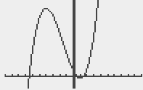

Hors du cadre de la classe, aucune reproduction, même partielle, autres que celles prévues à l'article L 122-5 du code de la propriété intellectuelle, ne peut être faite de ce site sans l'autorisation expresse de l'auteur.
www.maths-et-tiques.fr/index.php/mentions-legales

